CAPITOLATO Realizzazioni in legno personalizzate
Travature in legno massello sezione 80 x 80
Abete nordico certificato FSC
Garanzia 10 anni
Rivestimento con perlinato da 20 mm
Totale spessore pareti 120 mm
Sistema di costruzione a Telaio
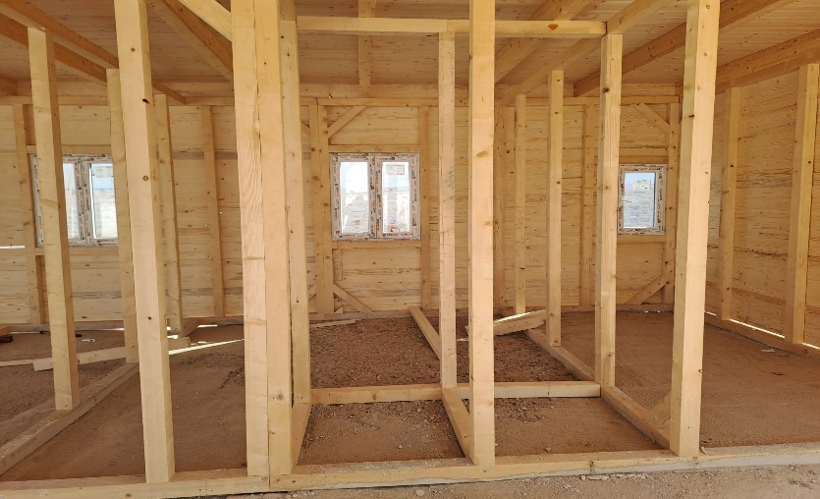 Sistema TELAIO

Fondazioni in legno realizzate con plinti in calcestruzzo del diametro di 40 cm
Rinforzati da telaio in legno sezione 80 x 80 + rivestimento pavimentazione con perline a doghe
Intersezione da trave a trave di fondazione 50 cm
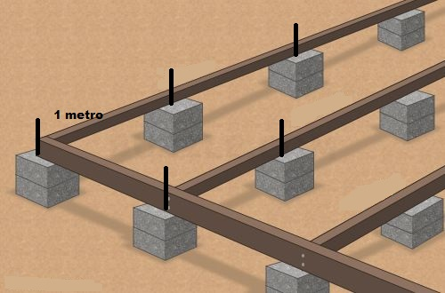 Fondazione in legno

Pareti interne realizzate con travature non superiori a cm 10
Tetto realizzato con travi in legno sezione 10/10 – 10/12 – 10/16 – 10/20
Trasmittanza termica - 120mm ha trasmittanza termica U=1,1 W/m2K
Il serramento in legno ha un valore di trasmittanza compreso tra 1,8 e 2,2 W/m2K,
Coibentazione tetto
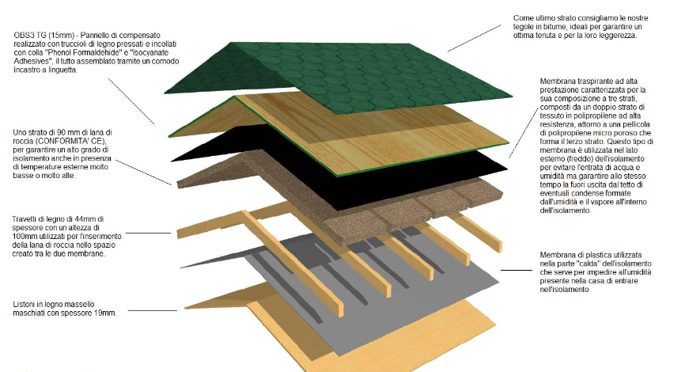

Porte utilizzate in Legno Massello Sia interne che esterne con adeguato trattamento
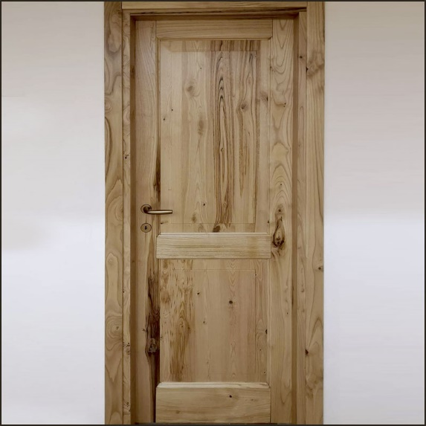 Porte Interne ed esterne trattate
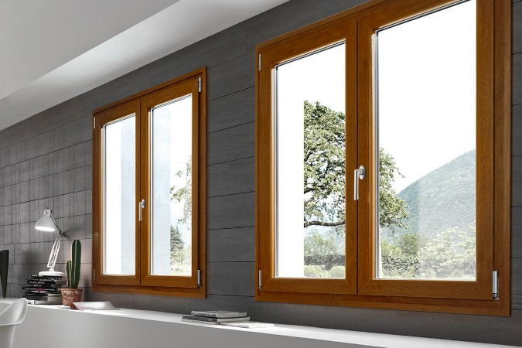 Infissi In Pvc
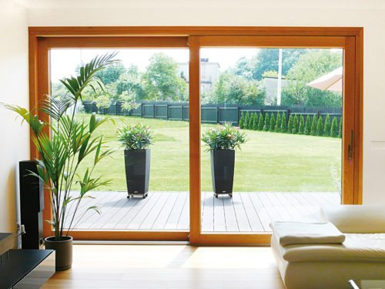 Infissi In Legno
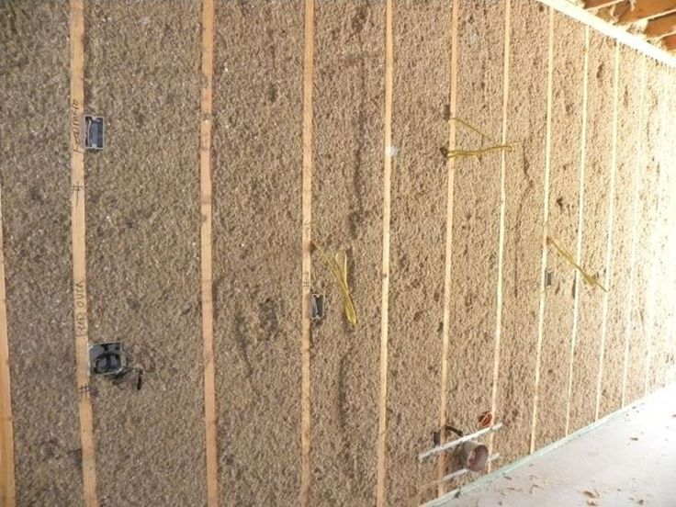 Coibentazione PARETI
REALIZZAZIONI:
GREZZO Tutto lo scheletro con rivestimenti esterni ( no coibentazione, no infissi, no gronde, no fondazioni, no impianti ) €. 200,00 al mq.
Grezzo avanzato 1°: Telaio con rivestimenti interni ed esterni, infissi, divisori vani interni e coibentazione pareti e tetto( no impianti, no fondazioni, no gronde ) €. 540,00 al mq.
Grezzo Avanzato 2° : Telaio rivestito sia interno che esterno, infissi, divisori vani, coibentazione tetto, pavimento, e pareti , impianto elettrico , impianto idrico, impianto di scarico(sono escluse fondazioni e getto, gronde e pratiche amministrative ) € 880,00 al mq.
I costi
non includono il trasporto che incide in base alla destinazione da raggiungere
non includono verniciature, fondazioni, pratiche amministrative, patio o pergolato, verande, recinzioni, etc etc.
AGGIORNATO AL 02/05/2025

